SRS rút gọn — Luồng L2: Tiếp nhận và xử lý yêu cầu bảo hành
Track: SE · Học phần: Chuyên đề tốt nghiệp 1 · HK1 2026-2027 · Cập nhật sau Buổi 4 (bổ sung US7, US8)

1. Giới thiệu & Bảng thuật ngữ
Phạm vi (1 câu): Nhân viên tiếp nhận ghi nhận, phân loại và xác định mức ưu tiên cho yêu cầu bảo hành; quản lý trung tâm theo dõi trạng thái, hạn cam kết và lịch sử xử lý.
Thuật ngữ | Giải nghĩa
Yêu cầu bảo hành | Một phiếu ghi nhận lỗi/sự cố của khách hàng cần xử lý, có mã, trạng thái, hạn cam kết
Trạng thái | Mới tiếp nhận → Đã phân loại → Đã xác định ưu tiên
Hạn cam kết (SLA) | Thời điểm trễ nhất phải hoàn tất yêu cầu, tính từ lúc tiếp nhận, phụ thuộc mức ưu tiên
Nhóm sự cố | Phân loại loại lỗi: Phần cứng / Phần mềm / Khác

2. Mô tả tổng quan
Hệ thống phục vụ 24 cửa hàng và 6 trung tâm bảo hành của Mekong Mobile, thay thế việc ghi tay hiện tại. Phạm vi hiện tại gồm: tiếp nhận, phân loại, xác định ưu tiên, theo dõi trạng thái/hạn cam kết và tra cứu lịch sử. Không bao gồm: quản lý tồn kho linh kiện, bán hàng/khuyến mãi, báo cáo doanh thu.

3. Yêu cầu chức năng (FR)
Mã | Mô tả | Nguồn US | MoSCoW
FR1 | Tra cứu khách hàng theo số điện thoại | US1 | SHOULD
FR2 | Ghi nhận yêu cầu bảo hành mới (khách hàng, sản phẩm, mô tả lỗi) | US2 | MUST
FR3 | Phân loại yêu cầu theo nhóm sự cố | US3 | MUST
FR4 | Xác định mức độ ưu tiên của yêu cầu | US4 | MUST
FR5 | Xem hạn cam kết của yêu cầu bảo hành | US5 | SHOULD
FR6 | Xem danh sách yêu cầu bảo hành và trạng thái xử lý | US6 | SHOULD
FR7 | Xem danh sách yêu cầu sắp/đã quá hạn cam kết | US7 | COULD
FR8 | Xem lịch sử thay đổi trạng thái của yêu cầu | US8 | COULD

4. Yêu cầu phi chức năng (NFR)
Mã | Mô tả | Ngưỡng
NFR1 | Thời gian phản hồi API tra cứu/tạo yêu cầu | ≤ 3 giây
NFR2 | Thời gian lưu trữ dữ liệu yêu cầu | Tối thiểu 2 năm
NFR3 | Tỉ lệ sẵn sàng hệ thống 98% | ≥ 98%

5. Use Case Diagram (tóm tắt)
Actor (2): Nhân viên tiếp nhận, Quản lý trung tâm.
Use case (8): UC1 Tra cứu khách hàng · UC2 Ghi nhận yêu cầu mới · UC3 Phân loại yêu cầu · UC4 Xác định mức ưu tiên · UC5 Xem hạn cam kết · UC6 Xem danh sách & trạng thái · UC7 Xem danh sách quá hạn · UC8 Xem lịch sử thay đổi trạng thái.
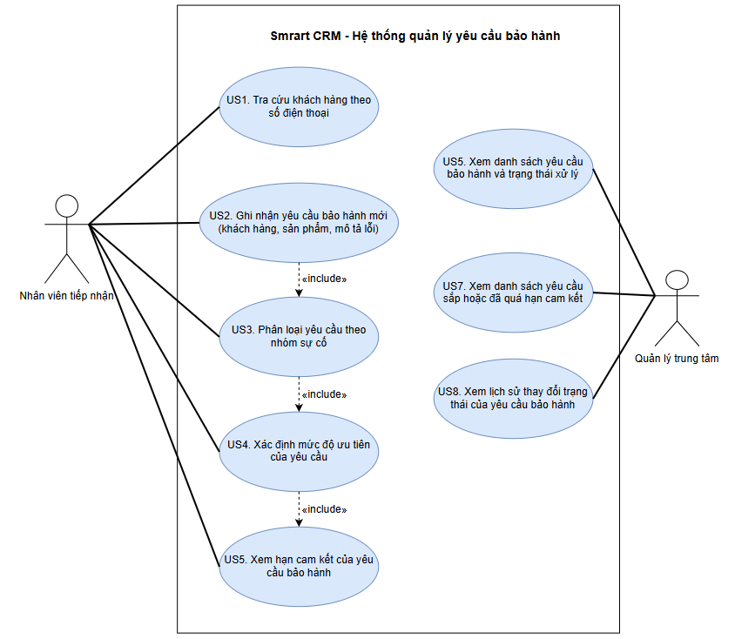

Đặc tả chi tiết — UC2: Ghi nhận yêu cầu bảo hành mới
Điều kiện trước: Nhân viên tiếp nhận đã đăng nhập.
Điều kiện sau: Yêu cầu mới được tạo với mã tự động, sẵn sàng để phân loại (UC3).
Luồng chính:
- 1. NV tiếp nhận chọn "Tạo yêu cầu mới"
- 2. Hệ thống hiển thị form nhập thông tin
- 3. NV nhập số điện thoại khách hàng — hệ thống tự động điền thông tin nếu khách đã tồn tại (liên quan UC1)
- 4. NV nhập sản phẩm và mô tả lỗi
- 5. NV nhấn Lưu
- 6. Hệ thống kiểm tra hợp lệ, tạo mã yêu cầu, lưu trạng thái "Mới tiếp nhận"
- 7. Hệ thống hiển thị xác nhận thành công
Luồng ngoại lệ:
- 5a. Thiếu trường bắt buộc → hệ thống báo lỗi, giữ nguyên form, quay lại bước 4
- 6a. Số điện thoại không đúng định dạng → hệ thống báo lỗi định dạng, quay lại bước 3

6. Bảng truy vết
FR | User Story | Use Case | MoSCoW
FR1 | US1 | UC1 | SHOULD
FR2 | US2 | UC2 | MUST
FR3 | US3 | UC3 | MUST
FR4 | US4 | UC4 | MUST
FR5 | US5 | UC5 | SHOULD
FR6 | US6 | UC6 | SHOULD
FR7 | US7 | UC7 | COULD
FR8 | US8 | UC8 | COULD

Phụ lục A — User Story đầy đủ (8 story, đã gán MoSCoW)
US1 [SHOULD] — Là nhân viên tiếp nhận, tôi muốn tra cứu khách hàng theo số điện thoại để nhanh chóng xác định thông tin khách hàng khi tiếp nhận yêu cầu bảo hành.
US2 [MUST] — Là nhân viên tiếp nhận, tôi muốn ghi nhận yêu cầu bảo hành mới (khách hàng, sản phẩm, mô tả lỗi) để bắt đầu quy trình xử lý.
- AC1: Given đã đăng nhập, When nhập đủ thông tin và nhấn Lưu, Then hệ thống tạo yêu cầu mới, trạng thái "Mới tiếp nhận".
- AC2 (ngoại lệ): Given bỏ trống trường bắt buộc, When nhấn Lưu, Then hệ thống báo lỗi, không tạo yêu cầu.
US3 [MUST] — Là nhân viên tiếp nhận, tôi muốn phân loại yêu cầu theo nhóm sự cố để xác định loại vấn đề cần xử lý.
- AC1: Given yêu cầu ở trạng thái "Mới tiếp nhận", When chọn nhóm sự cố, Then trạng thái chuyển "Đã phân loại".
- AC2 (ngoại lệ): Given yêu cầu chưa được ghi nhận, When cố phân loại, Then hệ thống từ chối thao tác.
US4 [MUST] — Là nhân viên tiếp nhận, tôi muốn xác định mức độ ưu tiên của yêu cầu để đảm bảo xử lý theo mức độ cần thiết.
- AC1: Given yêu cầu đã phân loại, When chọn mức ưu tiên (Thấp/Trung bình/Cao), Then hệ thống lưu và tính hạn cam kết tương ứng.
- AC2 (ngoại lệ): Given mức ưu tiên để trống hoặc không hợp lệ, When lưu, Then hệ thống báo lỗi yêu cầu chọn lại.
US5 [SHOULD] — Là nhân viên tiếp nhận, tôi muốn xem hạn cam kết của yêu cầu bảo hành sau khi tiếp nhận để biết thời hạn xử lý và cung cấp thông tin cho khách hàng.
US6 [SHOULD] — Là quản lý trung tâm, tôi muốn xem danh sách các yêu cầu bảo hành và trạng thái xử lý để theo dõi tình hình xử lý tại trung tâm.
US7 [COULD] — Là quản lý trung tâm, tôi muốn xem danh sách các yêu cầu sắp hoặc đã quá hạn cam kết để can thiệp kịp thời.
US8 [COULD] — Là quản lý trung tâm, tôi muốn xem lịch sử thay đổi trạng thái của yêu cầu bảo hành để theo dõi quá trình xử lý và kiểm tra tiến độ.

